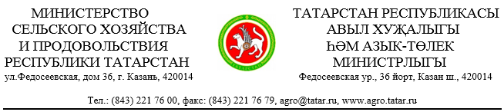

Главам
муниципальных районов Республики Татарстан

Уважаемые коллеги!

Министерство сельского хозяйства и продовольствия Республики Татарстан информирует Вас, что с 11.01.2020 еженедельно по субботам сельхозтоваропроизводители Республики Татарстан будут иметь возможность реализовывать свою продукцию на «шатровых» площадках г.Казани.
Просим Вас в срок до 10.01.2020 направить списки сельхозтоваропроизводителей Вашего района, желающих реализовывать свою продукцию на данных площадках.
Приложение: на 1 л. в 1 экз.

Заместитель Премьер-министра
Республики Татарстан – министр М.А.Зяббаров

А.В.Никитин
(843) 221 76 23

№ п/п | Адреса шатровых площадок г.Казани
1 | г. Казань, Кировский район, ул. Батыршина, 20
2 | г.Казань, пересечение улиц Беломорская и Гудованцева
3 | г.Казань, улица Академика Лаврентьева, дом. 10
4 | г.Казань, ул. Юлиуса Фучика, 72
5 | г.Казань, ул. Закиева, 12
6 | г.Казань, ул. Дементьева, 7
7 | г.Казань, ул. Липатова, 7

